Sveučilište J.J. Strossmayera u Osijeku
Fakultet primijenjene matematike i informatike

Parking senzor s I2C perifernim čipom i zapisom na zaslon

Sadržaj
Uvod 3
Opis sustava 3
Tehničke specifikacije 3
Hardver 3
Arduino Nano (2 komada) 3
Breadboard (eksperimentalna pločica) 4
Ultrazvučni senzor HC-SR04 4
LCD zaslon 16×2 (HD44780 kompatibilan) 4
Piezo buzzer 5
Otpornik 5
Spojne žice (jumper wires) 6
USB kabel 6
Programski kod sustava 6
Kod za MASTER 6
KOD ZA SLAVE 8
LITERATURA 10

Uvod
Razvoj sustava za pomoć pri parkiranju vozila ima važnu ulogu u povećanju sigurnosti i preciznosti manevriranja u ograničenim prostorima. Cilj ovog projekta je izrada jednostavnog parking senzora koji korisniku omogućuje procjenu udaljenosti vozila od prepreke bez potrebe stalnog gledanja u zaslon. Sustav koristi kombinaciju zvučnog i vizualnog upozorenja kako bi vozaču pružio jasnu i pravovremenu informaciju.

Opis sustava
Za projekt će se izvesti senzor za parkiranje pomoću 2 Arduino mikroupravljača, ultrazvučnog senzora za udaljenost, piezo elementa, i LCD ekrana. Jedan Arduino povezan sa senzorom za udaljenost očitavati će signal i računati udaljenost od najbližeg objekta što može biti bankina, stup ili neka druga smetnja. Drugi Arduino će primiti udaljenost i ovisno o udaljenosti piezo će se oglašavati kratkim brzim signalima, a LCD monitor će prikazivati trenutnu udaljenost od objekta. Piezo omogućava korisniku da okrene glavu i ne gleda u ekran, a LCD preciznost.

Tehničke specifikacije

Hardver

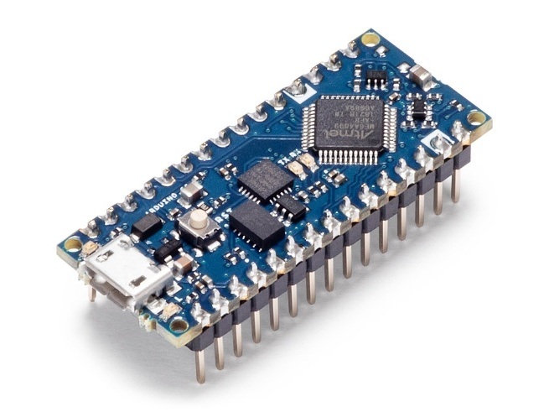
Arduino Nano (2 komada)
Arduino Nano je mikrokontrolerska razvojna pločica temeljena na mikrokontroleru ATmega328P. Koristi se za upravljanje senzorima, obradbu podataka i upravljanje izlaznim uređajima. Ima digitalne i analogne pinove, USB priključak za programiranje te radi na 5 V, što ga čini pogodnim za rad s većinom edukativnih modula.
Slika 1. Arduino Nano

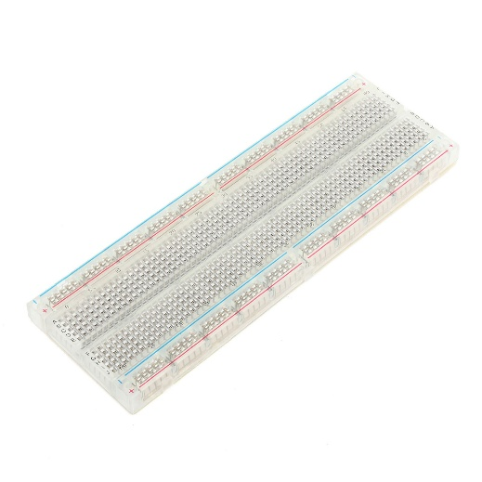
Breadboard (eksperimentalna pločica)
Breadboard omogućuje izradu elektroničkih sklopova bez lemljenja. Unutarnje vodljive staze povezuju redove rupa, što omogućuje brzo testiranje i izmjene spojeva. Najčešće se koristi u edukaciji i prototipiranju.
Slika 2. Breadboard

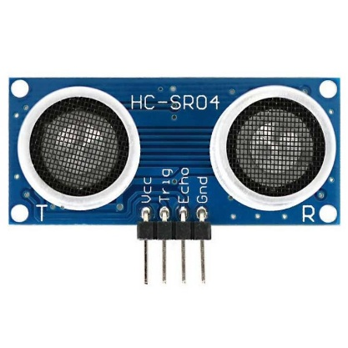
Ultrazvučni senzor HC-SR04
HC-SR04 je senzor za mjerenje udaljenosti koji radi na principu emitiranja i prijema ultrazvučnih valova. Vrijeme povratka vala koristi se za izračun udaljenosti objekta, najčešće u rasponu od 2 cm do 4 m. Često se koristi u robotici i sustavima za detekciju prepreka.
Slika 3. Ultrazvučni senzor HC-SR04 HC-SR04

LCD zaslon 16×2 (HD44780 kompatibilan)
LCD 16×2 zaslon može prikazati 16 znakova u dva reda. Koristi se za prikaz teksta, brojeva i jednostavnih simbola. Upravljanje se vrši paralelnom komunikacijom ili pomoću biblioteka u Arduinu.
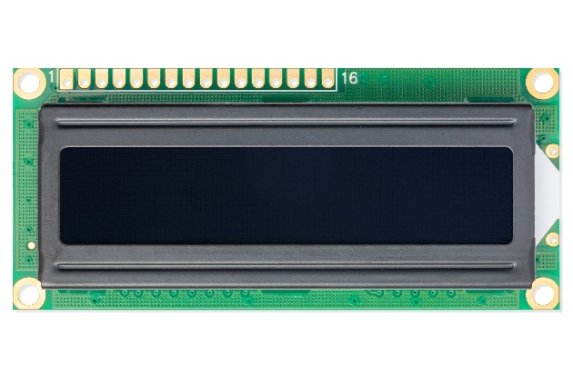
Slika 4. LCD

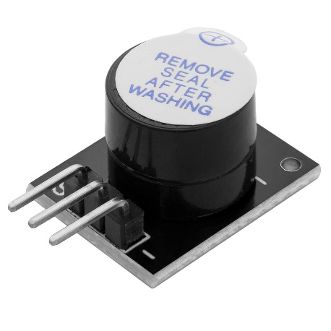
Piezo buzzer
Piezo buzzer je elektroakustična komponenta koja pretvara električni signal u zvuk. Aktivni buzzer proizvodi zvuk čim dobije napon, bez potrebe za PWM signalom. Često se koristi za zvučna upozorenja i signalizaciju.
Slika 5. Piezo buzzer

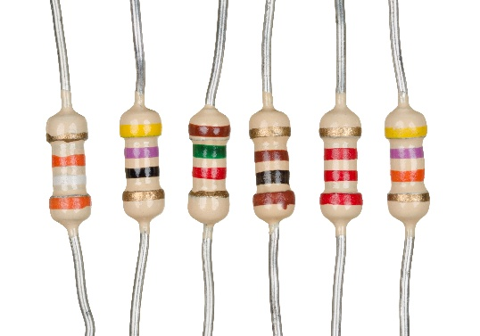
Otpornik
Otpornik ograničava protok električne struje u strujnom krugu i štiti osjetljive komponente od prevelike struje. Vrijednost otpora određuje se prema potrebama sklopa i označena je obojenim prstenovima.
Slika 6. Otpornici

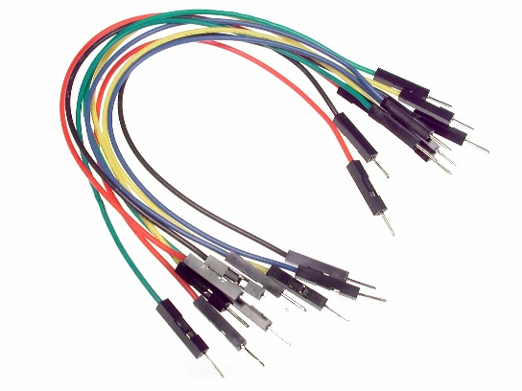
Spojne žice (jumper wires)
Spojne žice služe za povezivanje komponenti na breadboardu i s Arduinom. Omogućuju fleksibilno slaganje sklopa i lako mijenjanje spojeva bez trajnih veza.
Slika 7. Spojne žice

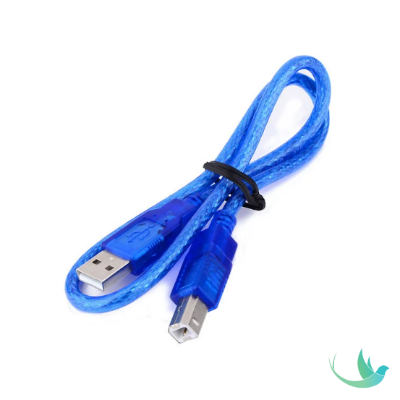
USB kabel
USB kabel se koristi za napajanje Arduino Nano pločice i za prijenos programa s računala na mikrokontroler. Također omogućuje serijsku komunikaciju za praćenje rada sustava.
Slika 8. USB kabel

Programski kod sustava
Sav programski kod je pisan u Arduino IDE razvojnom okruženju, koje pruža podršku za programski jezik C/C++, alate za kompajliranje i učitavanje programa na mikroupravljač te serijski monitor za praćenje rada sustava i ispis dijagnostičkih informacija.
Kod za MASTER
#include <Wire.h>
/* Definicija pinova i varijabli */
int trig=8; int echo=10;
long vrijemeOcitavanja;
float udaljenostUCm=0;
/* Inicijalizacija serijske komunikacije, pinova i I2C sabirnice */
void setup()
{ Serial.begin(9600); pinMode(trig, OUTPUT); pinMode(echo, INPUT); Wire.begin(); }
/* Glavna petlja programa /
void loop() {
/ Generiranje ultrazvučnog impulsa i mjerenje vremena povratka signala */ digitalWrite(trig, 0);
delayMicroseconds(2);
digitalWrite(trig, 1);
delayMicroseconds(10);
digitalWrite(trig, 0);
vrijemeOcitavanja=pulseIn(echo, 1, 30000);
/* Izračun udaljenosti na temelju izmjerenog vremena / udaljenostUCm=RacunajUdaljenost(vrijemeOcitavanja);
udaljenostUCm=100;
/* Provjera ispravnosti očitanja */
if (vrijemeOcitavanja == 0) return;
Serial.println(udaljenostUCm);
/* Slanje udaljenosti SLAVE Arduinu putem I2C komunikacije */ PosaljiUdaljenost(udaljenostUCm);
delay(60); }
/* Funkcija za izračun udaljenosti pomoću brzine zvuka /
float RacunajUdaljenost(long vrijeme)
{ return (float)vrijeme340.0/1000000.0/2.0; }
/* Funkcija za slanje udaljenosti putem I2C sabirnice /
void PosaljiUdaljenost(float udaljenost)
{ Wire.beginTransmission(8); Wire.write((byte)&udaljenost, sizeof(udaljenost)); Wire.endTransmission(); }

KOD ZA SLAVE
#include <LiquidCrystal.h>
#include <Wire.h>
/* Definicija pinova, LCD-a i varijabli */
int piezo=6;
LiquidCrystal lcd(12, 11, 5, 4, 3, 2);
float udaljenostUCm=0;
bool dosaoPodatak=false;
/* Inicijalizacija LCD-a, I2C komunikacije i piezo buzzera */
void setup()
{ pinMode(piezo, OUTPUT);
Serial.begin(9600); Wire.begin(8);
Wire.onReceive(primiUdaljenost);
lcd.begin(16, 2); lcd.clear();
lcd.print("Duljina: "); }
/* Glavna petlja programa /
void loop() {
/ Provjera dolaska novog podatka i osvježavanje LCD reda */
lcd.setCursor(0,1);
if(dosaoPodatak) { obrisiRed(1); dosaoPodatak=false; }
Serial.println(udaljenostUCm);
/* Ispis udaljenosti na LCD zaslon */
lcd.print((int)udaljenostUCm); lcd.print("cm");
/* Zvučno upozorenje pomoću piezo buzzera */
OglasiPiezo(udaljenostUCm); }
/* I2C funkcija za primitak udaljenosti od MASTER Arduina /
void primiUdaljenost(int brBytova)
{ if(brBytova==sizeof(udaljenostUCm))
{ Wire.readBytes((byte)&udaljenostUCm, sizeof(udaljenostUCm)); dosaoPodatak=true; } }
/* Brisanje odabranog reda LCD zaslona */
void obrisiRed(int red) { lcd.setCursor(0, red); lcd.print(" "); }
/* Upravljanje piezo buzzerom ovisno o udaljenosti */
void OglasiPiezo(float udaljenost) { static unsigned long zadnjiCiklus = 0;
static bool svira = false;
unsigned long sada = millis();
unsigned long period;
int freq = 500;
const int trajanje = 50;
if (udaljenost <= 30) period = 500;
else if (udaljenost <= 70) period = 1000;
else if (udaljenost <= 100) period = 3000; else
{ noTone(piezo); svira = false; return; }
/* Pokretanje zvučnog signala */
if (!svira && sada - zadnjiCiklus >= period)
{ tone(piezo, freq); svira = true; zadnjiCiklus = sada; }
/* Zaustavljanje zvučnog signala */
if (svira && sada - zadnjiCiklus >= trajanje) { noTone(piezo); svira = false; } }

LITERATURA
https://docs.arduino.cc/hardware/nano
https://learn.sparkfun.com/tutorials/how-to-use-a-breadboard
https://cdn.sparkfun.com/datasheets/Sensors/Proximity/HCSR04.pdf
https://www.sparkfun.com/datasheets/LCD/HD44780.pdf
https://www.allaboutcircuits.com/textbook/direct-current/chpt-2/resistors/

